**Práctica 13:** Sea el siguiente programa:

public static void main(String[] args) {

Scanner cin = new Scanner(System.in);

System.out.println("Introduzca un número mayor que 5 ");

int numero = cin.nextInt();

boolean comparaCon5;

comparaCon5 = numero > 5;

System.out.println("Es " + comparaCon5 + " que el número sea mayor que 5");

}

Ejecutarlo e introducir un número mayor que 5 ¿ qué mensaje muestra ? Ahora introduce un

número menor que 5 ¿ qué mensaje muestra ahora ?.

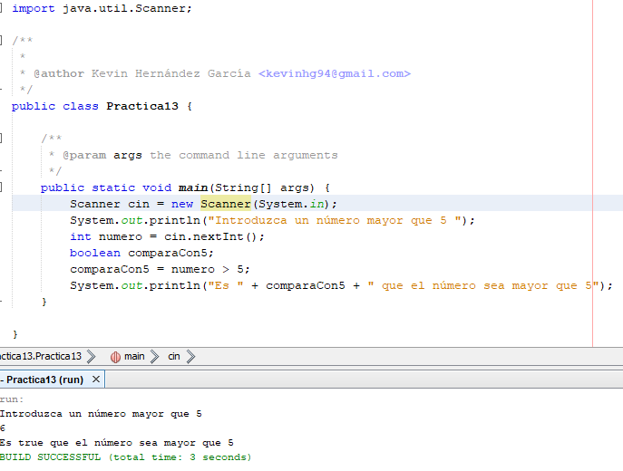

**Como la variable comparaCon5 es una variable Booleana muestra true porque se cumple que el número sea mayor que 5.**

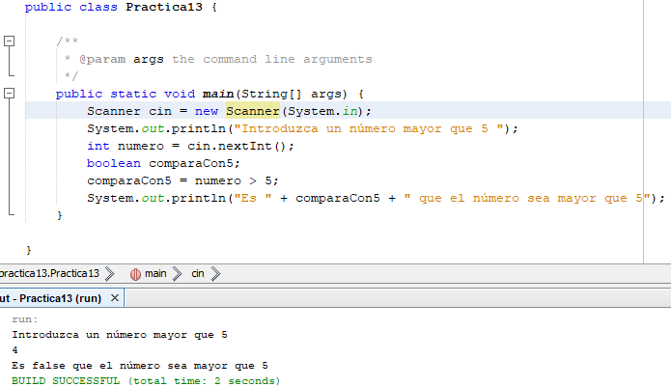

**En este caso como el operador lógico da false, se muestra eso dentro del System.out.println.**